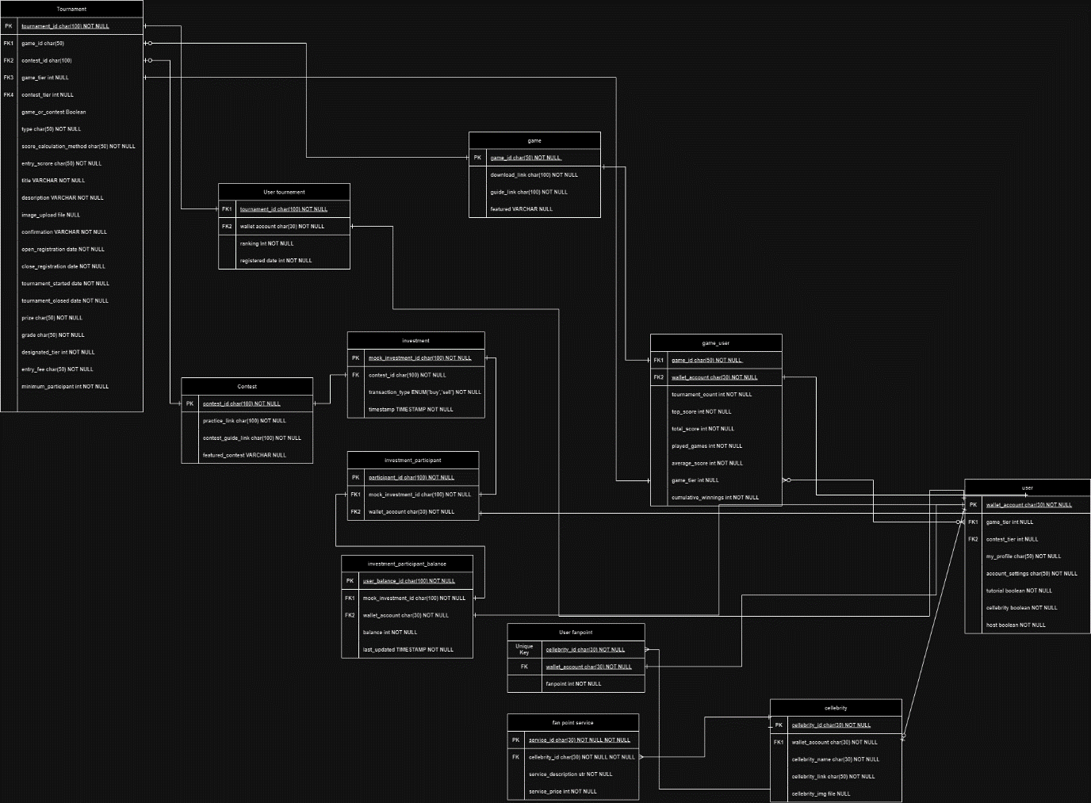

| **테이블명** | **테이블ID** | **컬럼명** | **컬럼ID** | **Datatype** | **PK** | **FK** | **Null 허용** | **비고** |
| --- | --- | --- | --- | --- | --- | --- | --- | --- |
| 유저 | **User** | 지갑 주소 | wallet_account | char | Y |  | Not Null |  |
| 유저 | **User** | 게임 별 티어 | game_tier | int |  | Y | Null |  |
| 유저 | **User** | 모의투자 별 티어 | contest_tier | int |  | Y | Null |  |
| 유저 | **User** | 프로필 내용 | my_profile | char |  |  | Not Null |  |
| 유저 | **User** | 계정설정 정보 | account_settings | char |  |  | Not Null |  |
| 유저 | **User** | 튜토리얼 | tutorial | boolean |  |  | Not Null |  |
| 유저 | **User** | 셀럽 여부 | cellebrity | boolean |  |  | Not Null |  |
| 유저 | **User** | 호스트 여부 | host | boolean |  |  | Not Null |  |

| **테이블명** | **테이블ID** | **컬럼명** | **컬럼ID** | **Datatype** | **PK** | **FK** | **Null 허용** | **비고** |
| --- | --- | --- | --- | --- | --- | --- | --- | --- |
| 유명인 | **Cellebrity** | 셀럽 아이디 | cellebrity_id | char | Y |  | Not Null |  |
| 유명인 | **Cellebrity** | 지갑 주소 | wallet_account | char |  | Y | Not Null |  |
| 유명인 | **Cellebrity** | 셀럽 이름 | cellebrity_name | char |  |  | Not Null |  |
| 유명인 | **Cellebrity** | 셀럽 컨택 링크 | cellebrity_link | char |  |  | Not Null |  |
| 유명인 | **Cellebrity** | 셀럽 이미지 | cellebrity_img | file |  |  | Not Null |  |

| **테이블명** | **테이블ID** | **컬럼명** | **컬럼ID** | **Datatype** | **PK** | **FK** | **Null 허용** | **비고** |
| --- | --- | --- | --- | --- | --- | --- | --- | --- |
| 게임 | **Game** | 게임 아이디 | game_id | char | Y |  | Not Null |  |
| 게임 | **Game** | 게임 다운로드 링크 | download_link | char |  |  | Not Null |  |
| 게임 | **Game** | 게임 가이드 링크 | guide_link | char |  |  | Not Null |  |
| 게임 | **Game** | 진행 리스트 | featured | varchar |  |  | Null |  |

| **테이블명** | **테이블ID** | **컬럼명** | **컬럼ID** | **Datatype** | **PK** | **FK** | **Null 허용** | **비고** |
| --- | --- | --- | --- | --- | --- | --- | --- | --- |
| 게임별 유저 | **Game_User** | 게임 아이디 | game_id | char |  | Y | Not Null |  |
| 게임별 유저 | **Game_User** | 지갑 주소 | wallet_account | char |  | Y | Not Null |  |
| 게임별 유저 | **Game_User** | 토너먼트 참가 수 | entered_tournament | int |  |  | Not Null |  |
| 게임별 유저 | **Game_User** | 최고 점수 | top_score | int |  |  | Not Null |  |
| 게임별 유저 | **Game_User** | 총 점수 | total_score | int |  |  | Null |  |
| 게임별 유저 | **Game_User** | 게임 횟수 | played_games | int |  |  | Null |  |
| 게임별 유저 | **Game_User** | 평균 점수 | average_score | int |  |  | Null |  |
| 게임별 유저 | **Game_User** | 티어 이미지 | game_tier_image | file |  |  | Null |  |
| 게임별 유저 | **Game_User** | 게임별 유저 티어 | game_tier | int |  |  | Null |  |
| 게임별 유저 | **Game_User** | 누적 상금 | cumulative_winnings | int |  |  | Null |  |

| **테이블명** | **테이블ID** | **컬럼명** | **컬럼ID** | **Datatype** | **PK** | **FK** | **Null 허용** | **비고** |
| --- | --- | --- | --- | --- | --- | --- | --- | --- |
| 컨테스트 | **Contest** | 콘테스트 아이디 | contest_id | char | Y |  | Not Null |  |
| 컨테스트 | **Contest** | 연습 링크 | practice_link | char |  |  | Not Null |  |
| 컨테스트 | **Contest** | 모의투자 가이드 링크 | contest_guide_link | char |  |  | Not Null |  |
| 컨테스트 | **Contest** | 모의투자 진행 목록 | featured_contest | varchar |  |  | Null |  |

| **테이블명** | **테이블ID** | **컬럼명** | **컬럼ID** | **Datatype** | **PK** | **FK** | **Null 허용** | **비고** |
| --- | --- | --- | --- | --- | --- | --- | --- | --- |
| 모의투자 | **investment** | 모의투자아이디 | mock_investment_id | char | Y |  | Not Null |  |
| 모의투자 | **investment** | 콘테스트 아이디 | contest_id | char |  | Y | Not Null |  |
| 모의투자 | **investment** | 매매 기록 | transaction_type | ENUM('buy','sell') |  |  | Not Null |  |
| 모의투자 | **investment** | 모의투자 진행 목록 | timestamp | TIMESTAMP |  |  | Not Null |  |

| **테이블명** | **테이블ID** | **컬럼명** | **컬럼ID** | **Datatype** | **PK** | **FK** | **Null 허용** | **비고** |
| --- | --- | --- | --- | --- | --- | --- | --- | --- |
| 모의투자 별 참여자 | **investment_participant** | 참여자 아이디 | participant_id | char | Y |  | Not Null |  |
| 모의투자 별 참여자 | **investment_participant** | 모의투자아이디 | mock_investment_id | char |  | Y | Not Null |  |
| 모의투자 별 참여자 | **investment_participant** | 지갑 주소 | wallet_account | char |  | Y | Not Null |  |

| **테이블명** | **테이블ID** | **컬럼명** | **컬럼ID** | **Datatype** | **PK** | **FK** | **Null 허용** | **비고** |
| --- | --- | --- | --- | --- | --- | --- | --- | --- |
| 모의투자 별 참여자 잔고 | **investment_participant_balance** | 참가자 별 잔고 아이디 | **user_balance_id** | char | Y |  | Not Null |  |
| 모의투자 별 참여자 잔고 | **investment_participant_balance** | 모의투자아이디 | mock_investment_id | char |  | Y | Not Null |  |
| 모의투자 별 참여자 잔고 | **investment_participant_balance** | 지갑 주소 | wallet_account | char |  | Y | Not Null |  |
| 모의투자 별 참여자 잔고 | **investment_participant_balance** | 모의투자 잔고 | balance | int |  |  | not null |  |
| 모의투자 별 참여자 잔고 | **investment_participant_balance** | 모의투자 잔고 | last_updated | timestamp |  |  | not null |  |

| **테이블명** | **테이블ID** | **컬럼명** | **컬럼ID** | **Datatype** | **PK** | **FK** | **Null 허용** | **비고** |
| --- | --- | --- | --- | --- | --- | --- | --- | --- |
| 토너먼트 | **tournament** | 토너먼트 아이디 | tournament_id | char | Y |  | Not Null |  |
| 토너먼트 | **tournament** | 게임 아이디 | game_id | char |  | Y | Null |  |
| 토너먼트 | **tournament** | 콘테스트 아이디 | contest_id | char |  | Y | Null |  |
| 토너먼트 | **tournament** | 게임 및 콘테스트 구분 | game_or_contest | boolean |  |  | Not Null |  |
| 토너먼트 | **tournament** | 게임별 유저 티어 | game_tier | int |  |  | Null |  |
| 토너먼트 | **tournament** | 모의투자 별 유저 티어 | contest_tier | int |  |  | Null |  |
| 토너먼트 | **tournament** | 구분 | division | char |  |  | Not Null |  |
| 토너먼트 | **tournament** | 유형 | type | char |  |  | Not Null |  |
| 토너먼트 | **tournament** | 점수 합산 방식 | score_calculation_method | char |  |  | Not Null |  |
| 토너먼트 | **tournament** | 진입 점수 | entry_scrore | char |  |  | Not Null |  |
| 토너먼트 | **tournament** | 제목 | title | VARCHAR |  |  | Not Null |  |
| 토너먼트 | **tournament** | 설명란 | description | VARCHAR |  |  | Not Null |  |
| 토너먼트 | **tournament** | 설명 이미지란 | image_upload | file |  |  | Null |  |
| 토너먼트 | **tournament** | 플레이어 수 | players | int |  |  | Not Null |  |
| 토너먼트 | **tournament** | 등록 개시일 | open_registration | date |  |  | Not Null |  |
| 토너먼트 | **tournament** | 등록 마감일 | close_registration | date |  |  | Not Null |  |
| 토너먼트 | **tournament** | 게임 시작일 | tournament_started | date |  |  | Not Null |  |
| 토너먼트 | **tournament** | 게임 마감일 | tournament_closed | date |  |  | Not Null |  |
| 토너먼트 | **tournament** | 보상 정보 | prize | char |  |  | Not Null |  |
| 토너먼트 | **tournament** | 등급 | grade | char |  |  |  |  |
| 토너먼트 | **tournament** | 지정 티어 값 | designated_tier | char |  |  |  |  |
| 토너먼트 | **tournament** | 등록 비용 | entry_fee | char |  |  |  |  |
| 토너먼트 | **tournament** | 최소 참가자 수 | minimum_participant | int |  |  |  |  |
| 토너먼트 | **tournament** | 최종 확인 정보 | confirmation | varchar |  |  |  |  |

| **테이블명** | **테이블ID** | **컬럼명** | **컬럼ID** | **Datatype** | **PK** | **FK** | **Null 허용** | **비고** |
| --- | --- | --- | --- | --- | --- | --- | --- | --- |
| 토너먼트 별 유저 | **User Tournament** | 토너먼트 아이디 | tournament_id | char |  | Y | Not Null |  |
| 토너먼트 별 유저 | **User Tournament** | 지갑 주소 | wallet_account | char |  | Y | Not Null |  |
| 토너먼트 별 유저 | **User Tournament** | 유저 토너먼트 랭킹 | ranking | int |  |  | Not Null |  |
| 토너먼트 별 유저 | **User Tournament** | 유저 토너먼트 참가일 | registered_date | int |  |  | Not Null |  |

| **테이블명** | **테이블ID** | **컬럼명** | **컬럼ID** | **Datatype** | **PK** | **FK** | **Unique Key** | **Null 허용** | **비고** |
| --- | --- | --- | --- | --- | --- | --- | --- | --- | --- |
| 유저별 팬 포인트 | **User fan point** | 셀럽 아이디 | cellebrity_id | char |  |  | Y | Not Null |  |
| 유저별 팬 포인트 | **User fan point** | 지갑 주소 | wallet_account | char |  | Y |  | Not Null |  |
| 유저별 팬 포인트 | **User fan point** | 유저 별 팬 포인트 점수 | fanpoint | int |  |  |  | Not Null |  |

| **테이블명** | **테이블ID** | **컬럼명** | **컬럼ID** | **Datatype** | **PK** | **FK** | **Null 허용** | **비고** |
| --- | --- | --- | --- | --- | --- | --- | --- | --- |
| 팬 포인트 서비스 | **fan point service** | 서비스 아이디 | service_id | char | Y |  | Not Null |  |
| 팬 포인트 서비스 | **fan point service** | 셀럽 아이디 | cellebrity_id | char |  | Y | Not Null |  |
| 팬 포인트 서비스 | **fan point service** | 팬 포인트 서비스 내용 | service_description | str |  |  | Not Null |  |
| 팬 포인트 서비스 | **fan point service** | 팬 포인트 서비스 가격 | service_price | int |  |  | Not Null |  |